МИНИСТЕРСТВО ОБРАЗОВАНИЯ РЕСПУБЛИКИ БЕЛАРУСЬ

Учреждение образования

«Гомельский государственный университет

имени Франциска Скорины»

Факультет физики и ИТ

Кафедра общей физики

**Отчёт**

по лабораторной работе №3

«Циклы»

**Выполнила:** студентка группы МС-12

Городнянская Мария Сергеевна

**Проверил:** Соколов С. И.

Гомель 2022

Лабораторная работа №3

**Циклы**

**Цель работы:** Приобрести практических умений и навыков в работе с базовыми конструкциями структурного программирования.

**Практическая часть**

**Упражнение 1**

**Задание:**

1. Разработать структурную схему и выполнить детализацию алгоритмов модулей к задаче индивидуального задания:

а) с использованием функции;

б) без использования функции.

2. Написать программы на языке С для разработанных алгоритмов решения задачи.  
3. Выполнить отладку и компиляцию программ, получить исполняемые файлы.  
4. Выполнить тестирование программ.

*Условие к варианту 3:*

Вывести на экран в виде таблицы значения функции  
F на интервале от хнач до хкон с шагом dх, где *а, b, с ‒* действительные  
числа. Значения *а, b, с,* хнач, хкон, dх ввести с клавиатуры.

*F= $\left\{\begin{aligned}ax^{2}-bx + c при a<0 и c≠0 \\ \frac{-a}{x-c} при a>0 и c=0 \\ a(x+c) в остальных случаях\end{aligned}\right.$*

**Решение:**

Графическое представление алгоритма работы программы:

А) с использованием функции:

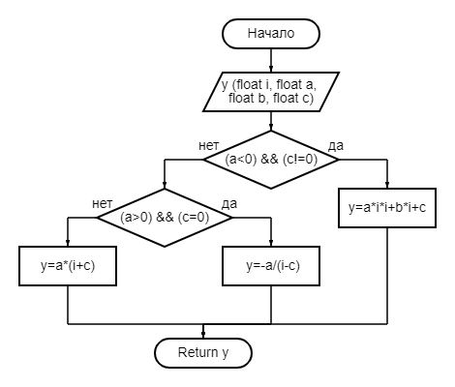

Б) без использования функции:

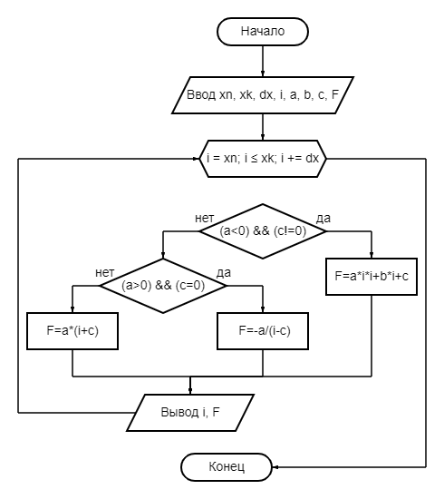

**Листинг программы:**

А) с использованием функции:

//func.c

#include <stdio.h>

#include <stdlib.h>

float F (float i, float a, float b, float c){

float y;

if ((a<0) && (c!=0)) y=a*i*i+b*i+c;

else if ((a>0) && (c=0)) y=-a/(i-c);

else y=a*(i+c);

return y;

}

int main(){

float xn,xk,dx,i,a,b,c;

do{

printf("input a, b, c, xn, xk, dx\n");

scanf("%f%f%f%f%f%f",&a,&b,&c,&xn,&xk,&dx);

if(xn==c||xk==c||xn==xk)

printf("input Error\n");

}

while((xn==c)||(xk==c)||(xn==xk));

printf("| x | F |\n");

for(i=xn;i<=xk;i+=dx)

printf("|%5.2f|%5.2f|\n",i,F(i,a,b,c));

getch();

return 0;

}

Б) без использования функции:

#include <stdio.h>

#include <stdlib.h>

int main(){

float xn,xk,dx,i,a,b,c,F;

do{

printf("input a, b, c, xn, xk, dx\n");

scanf("%f%f%f%f%f%f",&a,&b,&c,&xn,&xk,&dx);

if(xn==c||xk==c||xn==xk)

printf("input Error\n");

}

while((xn==c)||(xk==c)||(xn==xk));

printf("| x | F |\n");

for(i=xn;i<=xk;i+=dx){

if((a<0)&&(c!=0)) F=a*i*i+b*i+c;

else if((a>0)&&(c=0)) F=a/(i-c);

else F=a*(i+c);

printf("|%5.2f|%5.2f|\n",i,F);

}

getch();

return 0;

}

**Результат:**

Для сравнения вводятся одинаковые значения.

А) с использованием функции:

Проверка первого условия.

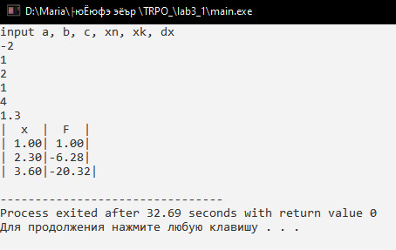

Проверка второго условия.

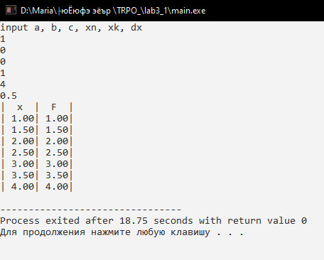

Проверка третьего условия.

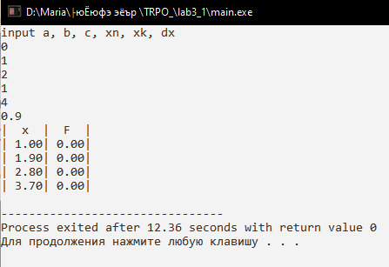

Б) без использования функции:

Проверка первого условия.

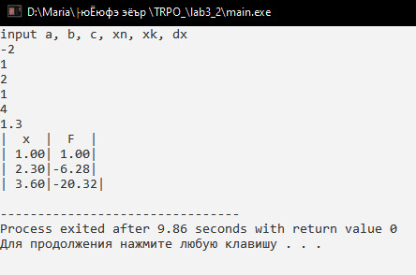

Проверка второго условия.

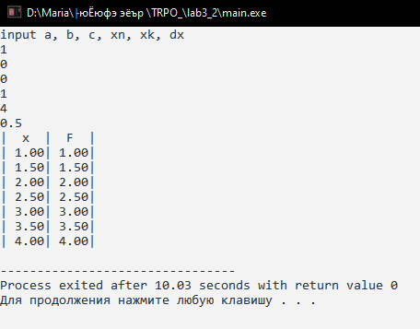

Проверка третьего условия.

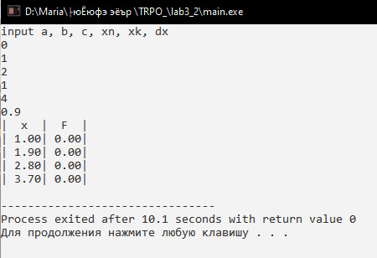

**Вывод:** в ходе выполнения лабораторной работы (посредством создания программы на языке С) получилось приобрести практические умения и навыки в работе с циклами, а также в тестировании и отладке программ.